Муниципальное автономное дошкольное образовательное учреждение

детский сад «Гусельки» г.Югорск

Весенний

праздник

для второй младшей группы

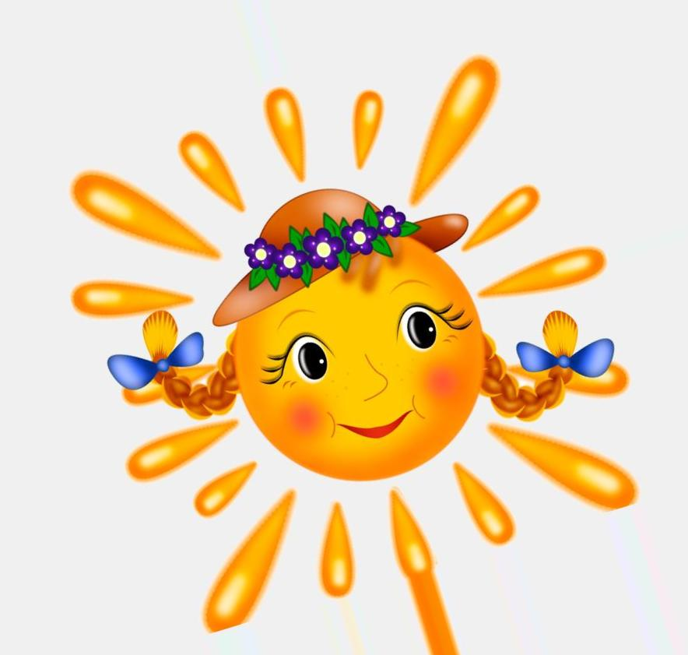

***«Поможем солнышку собрать лучики!»***

Подготовила

музыкальный руководитель

Архипенко Юлия Викторовна

2016 год

**Музыкальный репертуар:**

Песня: «Кап-кап»  
Песня с движениями «Тук- тук молотком»

Игра «Воробушки и автомобиль»

Танец ручейка

Игра «Бабочки и цветы»

Танец «Колобок»

Хоровод «Солнышко»

Танец «Поплясать становись»

*Дети заходят в зал*

**Ведущий:**

Солнышко глядит в окно очень радо нам оно!  
А знаете, ребятки, мне на почту пришло письмо

*На экране конвертик* *(показывает письмо)*

Очень необычное…весеннее оно… прочитаю кто нам пишет?!

*(читает) Здравствуйте мои друзья!*

*Очень жду вас в гости я,*

*Вы скорее приходите,*

*Встать с кроватки помогите*

*Очень хочется опять,*

*Мне на небе засиять!*

*Ваше солнышко.*

*Картинка солнышко спит*

**Вед:** Ну что друзья отравимся в гости к солнышку?

В гости к солнышку пойдем.

Вместе солнышко найдем.

Песенку ему споем.

Будет солнышко опять,

На небе сиять!

Ребята, вы согласны?  
- Поедем к солнышку в гости? Только дорога длинная нас ожидает по весеннему лесу. Вы готовы? Садитесь в вагончики, и наш поезд отправляется в гости к солнышку.

*Дети «паровозиком» выезжают из зала, в это время готовится декорация леса. И с другой двери въезжают в зал*

*На экране картинка леса.*

**Вед.** Выходите из вагончиков, приехали.  
Зажурчал ручей в овражке, прилетели с юга пташки,  
Греет солнышко с утра, в гости к нам пришла …  
**Дети.** Весна!

**Реб:** Дождик-дождик - кап-кап-кап,  
Динь-динь-дон по лужам.  
Без плащей идём и шляп:  
Мы с тобою дружим.  
**Вед:** Чтобы было веселей,

Споем мы песенку скорей!

*Картинка капельки*

**Песня: «Кап-кап»**  
**Вед.** Вот мы и попали с вами в весенний лес. *(Обращает внимание на оформление)*  
Ребята, к кому в гости мы с вами едем?  
Вы, ребята, отдохните, да присядьте, посидите!  
Навострите ушки, лес весенний слушайте!

*звучит пение птиц,*

*картинка птицы*

**Вед.** Какая красивая музыка весеннего леса, а кто её спел?  
**Дети.** Птички  
**Реб.** Этих птиц всегда мы ждем,  
И для них построим дом.  
Скоро прилетят певцы  
Голосистые скворцы.  
**Вед.** Ребята, приготовьте свои молоточки, давайте для птиц скворечники смастерим.

**Песня с движениями «Тук- тук молотком»**

*Вед. вешает скворечник на дерево, хвалит ребят.*

 *Картинка птички в скворечнике***Вед.** теперь в наш край прилетят грачи, скворцы, соловьи, ласточки. Птиц нельзя обижать, потому что они маленькие, и еще они приносят большую пользу лесу.

**Вед.** Хотите мы с вами превратимся в птичек?  
Покружись, покружись, в птичек малых превратись!

**Игра «Воробушки и автомобиль» Летают, пока не раздается сигнал машины. Играют 2-3 раза.**

**Вед.** Всех птичек распугала машина. Давайте опять превратимся в ребят. Ну что, продолжим свой путь к солнышку. Садитесь все в машины, берите руль в руки, проверьте сигнал и отправляемся дальше.

*картинка едет машина*  
*Едут по залу змейкой, в это время расстилают материю- ручеек!*

 *картинка ручейка*

**Вед.** Вот мы и приехали выходите из машин.  
Он большим- большим сугробом спал всю зиму до весны  
Солнце весело пригрело, побежал ручей с горы.  
**Реб.** Ручеек, ручеек- молодой паренек!  
Прибежал в детский сад, чтоб порадовать ребят!  
**Реб.** *(С корабликом в руке)*

Мы кораблик из бумаги   
С папой сделали вчера.  
Мама очень удивилась:  
«вот какие мастера!»  
Наш кораблик как картинка,  
Разукрашенный, цветной.  
По ручью, по тонким льдинкам  
Пусть плывет к реке большой!  
**Вед.** Ребята, давайте потанцуем танец с ручейками.

**Танец ручейка**

**Вед.** Через ручеек прошли, на полянку мы пришли.  
Ребята, посмотрите на какую красивую полянку мы попали! Что здесь растет?

*картинка полянки с цветами*

Здесь и белая ромашка и красный мак, и синий колокольчик. Наверно это солнышко пригрело их своими теплыми лучами, они и расцвели. А давайте превратимся в бабочек и порезвимся на этом чудесном цветочном лугу.

**Игра «Бабочки и цветы»** *Под музыку дети «летают», музыка останавливается*  
**Вед**. - Где любимый наш цветок, красный цветик- огонек?  
- Где любимый наш цветок, синий яркий лепесток?  
- Где любимый наш цветок, белый длинный лепесток?   
  
**Вед.** Ребята, мы совсем забыли, куда мы едем?  
**Дети.** К солнышку.  
**Вед.** Кажется, у нас проблема, впереди высокие горы, покажите, какие высокие.  
Как же мы их преодолеем?  
**Дети.** На самолете.

*картинка самолет летит*  
*Расправляют крылья, двигаются за воспитателем.*

**Вед:** А теперь ребятки отгадайте-ка загадку:

У меня ведь есть дружок,

У него румяный бок.

Из муки его слепили

На окошко положили

Лишь чуток он студился-

Путешествовать пустился.

Встречайте к нам уже идет,

Вкусный, сладкий…

*(колобок)* *картинка колобка*

**Танец «Колобок»**

**Мед.** Повеселился вдоволь я! До свидания, друзья!  
В лес пора мне уходить, лапы мокрые сушить. (уходит)  
  
**Вед.** Садитесь скорее на лошадки, а то мы задержались, а солнышко нас ждет!

*картинка скачущей лошадки*  
*Двигаются за воспитателем играют на коробочках.**На экране домик из него появляется Солнышко безлучиков*

**Вед:** ребята, посмотрите домик. Кто же там живет? Давайте позовем и прохлопаем. *Хлопают-сол-ныш-ко*

**Солн.** Я, солнышко лучистое, тепло и свет несу  
Улыбки возвращаю вам и радость всем дарю.  
Здравствуйте дети, я рада вас встретить.  
**Вед:** ребята, а чего не хватает солнышку? *(лучиков)*

**Солн.** Да ребята…   
Лучики- детки мои потерялись, все по полям, по лугам разбежались.  
Не встречались вам в пути? Помогите их найти.  
**Вед.** Тебя в беде мы не оставим, и положение исправим.  
Ну- ка, детки, выходите,   
Солнцу лучики найдите!  
 **Игра на фланелиграфе**

**Солн.** Вот спасибо помогли, столько лучиков нашли.  
**Реб.** Спасибо тебе, солнышко, нам весело с тобой.  
Споем тебе мы песенку, ты с нами вместе пой!

*Картинка солнышка*  
**Хоровод «Солнышко»**

**Ведущий:** Весне рада детвора,

Пусть солнце ярче светит.

Пляшут с самого утра

На празднике все дети.

*танцующие дети*

**Танец «Поклонись»**

**Вед.** Заигралось с нами солнышко, а ведь ему пора. Оно светит нам и согревает землю, чтобы зайчику, ёжику, мишке, жучкам, бабочкам и цветочкам было тепло.  
**Солн.** Вы добром меня встречали, песней, танцем привечали.  
Всех подарком одарю, никого не обделю!

*Дарит цветочки- чупа-чупсы, уходит.*

**Вед.** Вот и солнце закатилось, славно мы повеселились  
В группу нам давно пора, в путь- дорогу, детвора.  
 *Садятся на паровозик едут в группу.*